**C:\Documents and Settings\admin\Рабочий стол\паспорт титульный лист.tif**

**Общие сведения**

Муниципального казенного общеобразовательного учреждения «Средняя общеобразовательная школа №17»

Юридический адрес: 623780, Свердловская область, Артемовский район,

село Шогринское, улица 8 Марта, 36а

Фактический адрес: 623780 Свердловская область, Артемовский район,

село Шогринское, улица 8 Марта, 36а

Руководители образовательного учреждения:

Директор МКОУ СОШ №17 Цепилов А.Ю. 8(343 63) 48-2-25

(фамилия, имя, отчество) (телефон)

Заместитель директора

по учебной работе Мантурова Е.Г. 8(343 63) 48-2-25

(фамилия, имя, отчество) (телефон)

Ответственные работники

муниципального органа

образования методист УО АГО Шахурин Н.В.

(должность) (фамилия, имя, отчество)

8(343 63) 2-40-38

(телефон)

Ответственные от

Госавтоинспекции Госинспектор ДН ОГИБДД ОМВД России

(должность)

по Артемовскому району

Юнусов Денис Нехамаджанович

(фамилия, имя, отчество)

8 (343 63) 2-52-67

(телефон)

Ответственные работники

за мероприятия по профилактике

детского травматизма учитель ОБЖ Иванова Н.Ю.

(должность) (фамилия, имя, отчество)

8(343 63) 48-2-77

(телефон)

Руководитель или ответственный

работник дорожно-эксплуатационной

организации, осуществляющей

содержание улично-дорожной  
 сети (УДС)[1]* Шавкунов В.А. 48- 2- 83

(фамилия, имя, отчество) (телефон)

Руководитель или ответственный

работник дорожно-эксплуатационной

организации, осуществляющей

содержание технических средств  
организации дорожного  
движения (ТСОДД)* Шавкунов В.А. 48-2-83

(фамилия, имя, отчество) (телефон)

Количество учащихся ___80_____________________________________

Наличие уголка по БДД 2 коридор на втором этаже, рекреация

*(если имеется, указать место расположения)*

Наличие класса по БДД __да___________________________________

*(если имеется, указать место расположения)*

Наличие автогородка (площадки) по БДД __нет______________________

Наличие автобуса в образовательном учреждении __нет_______________

*(при наличии автобуса)*

Владелец автобуса _______________---______________________________

(*образовательное учреждение, муниципальное образование и др.*)

Время работы общеобразовательного учреждения:

с  **8.00 до 16.00** (период)

Телефоны оперативных служб:

8(34363) 2-52-67

8(34363) 2-45-42

**Содержание**

1. **План - схемы образовательного учреждения.**

1. Район расположения образовательного учреждения, пути движения транспортных средств и детей (обучающихся, воспитанников).

2. Организация дорожного движения в непосредственной близости от образовательного учреждения с размещением соответствующих технических средств организации дорожного движения, маршруты движения детей и расположение парковочных мест.

3. Маршруты движения организованных групп детей от образовательного учреждения к СКД, МКДОУ №26.

4. Пути движения транспортных средств к местам разгрузки/погрузки и рекомендуемые безопасные пути передвижения детей по территории образовательного учреждения.

**II. Приложения**

1. План-схема пути движения транспортных средств и детей (обучающихся, воспитанников) при проведении дорожных ремонтно-строительных работ вблизи образовательного учреждения

**План - схемы МКОУ СОШ №17**

1. **Район расположения образовательного учреждения, пути движения транспортных средств и детей (обучающихся, воспитанников)**

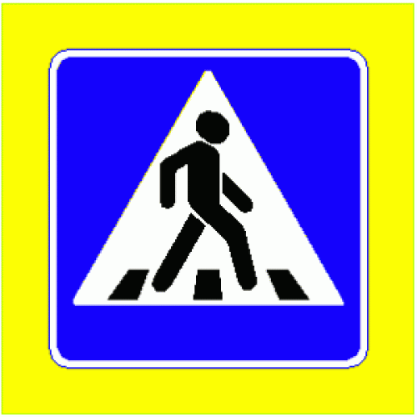

31

29

**Ул. Свободы**

355

1447

12

30

28

26

9

10

7

10а

СДК

10

5

8

3

4

6

31

29

233

2555

27



**пер. Южный**

пер. Октябрьский

**Ул. 8 Марта**

 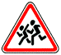

 

**Пер. Производственный**

36



34

8

32

34

27

МКДОУ № 26

36Б

Игровая

площадка

6

4

7

МКОУ СОШ №17

5

2

6

Спортивная площадка

3

39

41

43

45

51

29

37

35

33

31

** Ул. Советская**

жилая застройка направление движения транспорта

проезжая часть ограждение

тротуар движение детей (воспитанников) из

образовательного учреждения

опасные участки

 

**2. Схема организации дорожного движения в непосредственной близости от образовательного учреждения с размещением соответствующих технических средств организации дорожного движения, маршрутов движения детей и расположения  
парковочных мест**

***тротуар***





***тротуар***

***улица 8 Марта улица 8 Марта Улица 8 Марта***

Ограничение скорости - Станица Кущевская

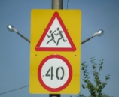

МКОУ СОШ №17

Ограничение скорости - Станица Кущевская

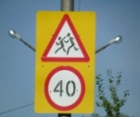

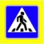

Ограничение скорости - Станица КущевскаяОграничение скорости - Станица Кущевская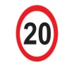

***пер. Производственный***

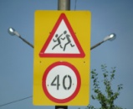

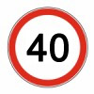http://im0-tub-ru.yandex.net/i?id=fcda4720d003141ff64c2f7615261e6e-80-144&n=21

МКДОУ №26

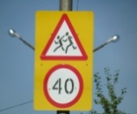

***Условные обозначения:***

ограждение

* фонари

направление движения транспортного средства

проезжая часть движение детей

тротуар

стоянка

**3. Маршруты движения организованных групп детей от образовательного учреждения к СДК, МКДОУ №26**



4

24



**ул. Советская**

**пер. Октябрьский**

**СДК**

28

25

30

**МКОУ СОШ №17**

29

34

33

http://im0-tub-ru.yandex.net/i?id=fcda4720d003141ff64c2f7615261e6e-80-144&n=21

**пер. Производственный**

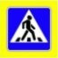

38

39

40

41

43

***МК ДОУ №26***

44

35

направления безопасного движения детей

тротуар

проезжая часть

жилая постройка

 движение транспортного средства

**4. Пути движения транспортных средств к местам разгрузки/погрузки и рекомендуемые безопасные пути передвижения детей по территории образовательного учреждения**

***Пер. Производственный***

***улица 8 Марта***

***тротуар***

МКОУ СОШ №17

Движение детей по территории МКОУ СОШ №17

Выезд и въезд грузовых транспортных средств

Движение грузовых транспортных средств по территории ОУ

Место разгрузки и погрузки 

План-схема пути движения транспортных средств и детей при проведении дорожных ремонтно-строительных работ вблизи образовательного учреждения

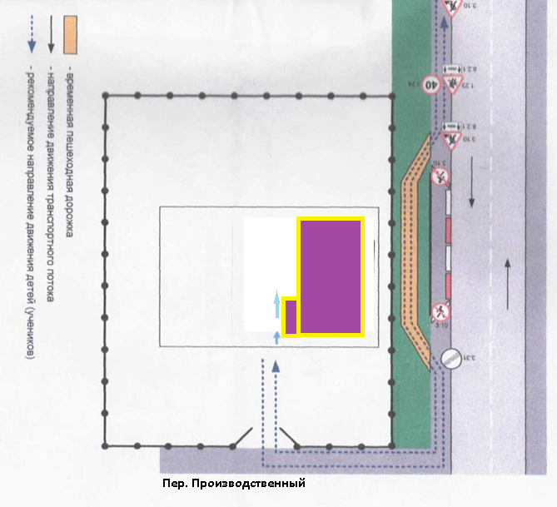

1. * Дорожно-эксплуатационные организации, осуществляющие содержание УДС и ТСОДД, несут ответственность в соответствии с законодательством Российской Федерации (Федеральный закон «О безопасности дорожного движения» от 10 декабря 1995 г. № 196-ФЗ, Кодекс Российской Федерации об административных правонарушениях, Гражданский кодекс Российской Федерации).